國民健康署112 年「走路趣尋寶 全臺齊步走」活動
澎湖縣健走尋寶路線資訊
1、澎湖國際廣場
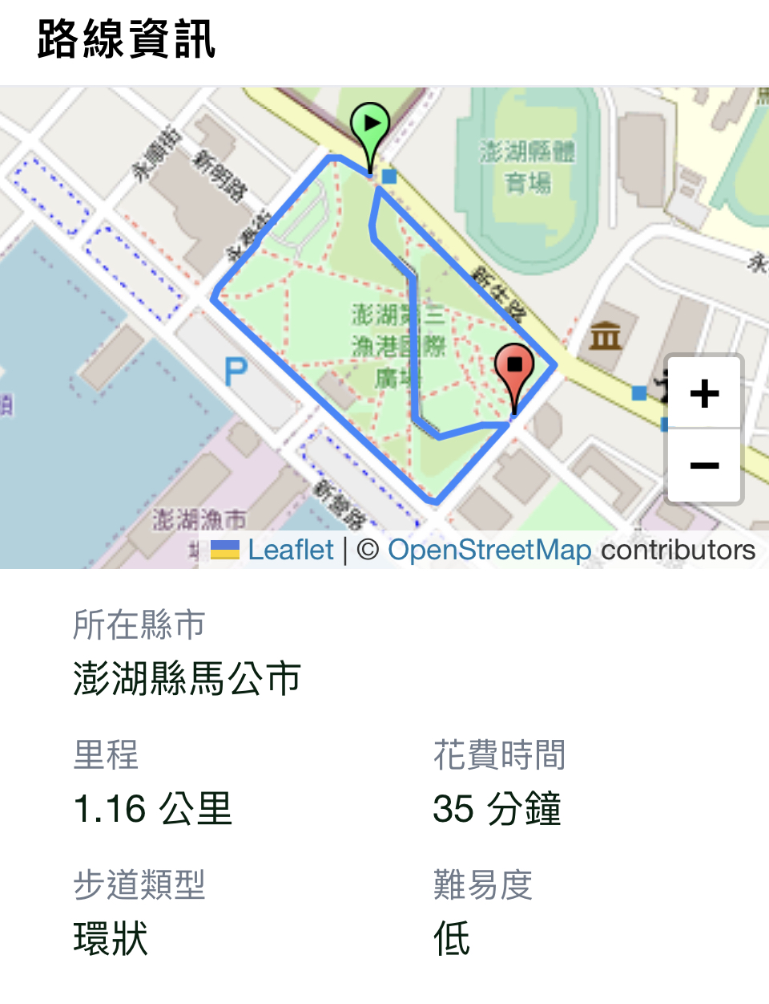
2、觀音亭海濱公園
